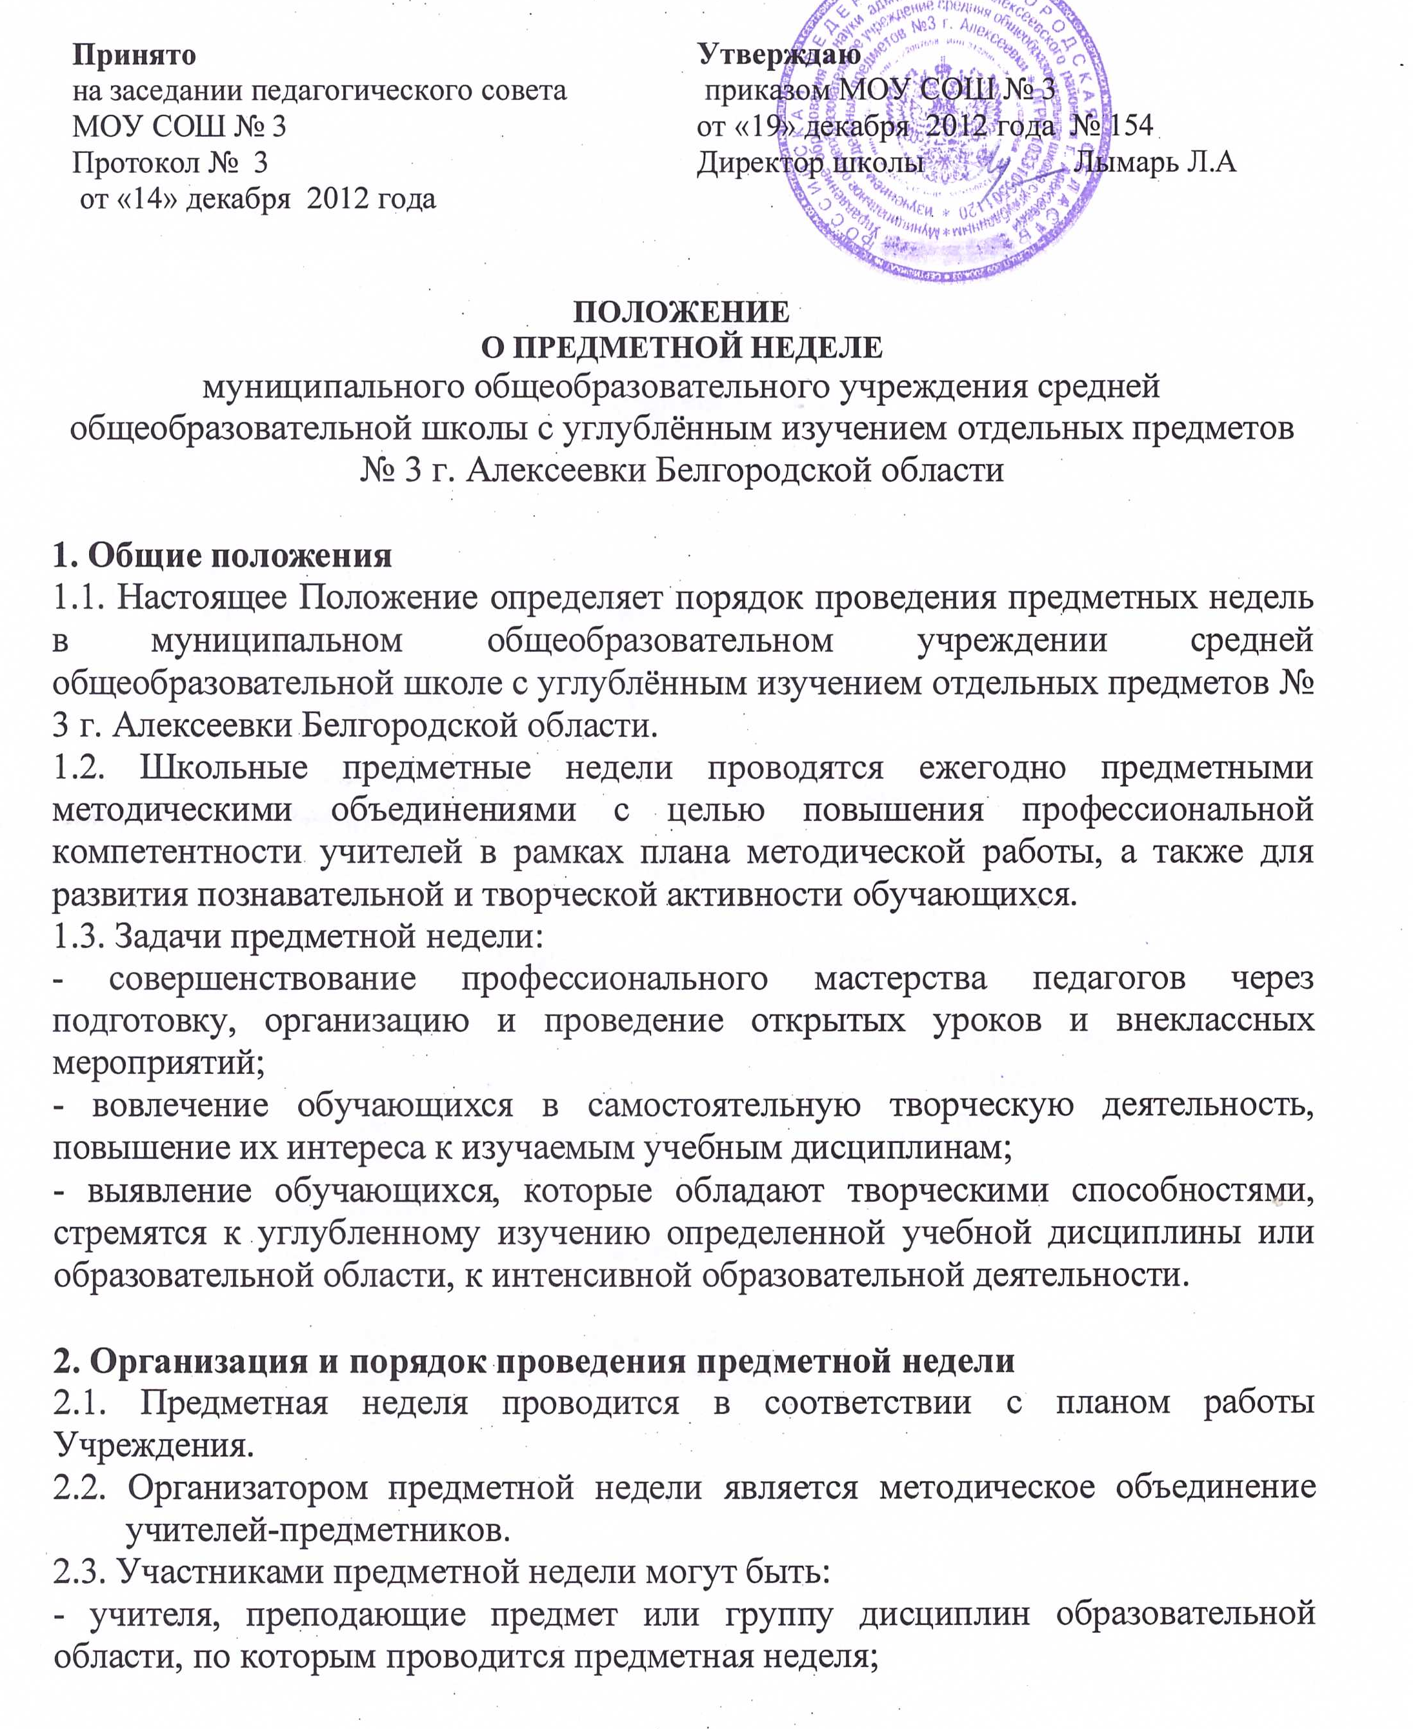 - обучающиеся;
- родители (законные представители) обучающихся;
- представители высшей школы.
2.4. План подготовки и проведения предметной недели составляется руководителем методического объединения, утверждается приказом директора Учреждения. При составлении плана недели следует учитывать: - занятость всех учителей методического объединения (каждый учитель проводит не менее одного тематического мероприятия или открытого урока);
- разнообразие форм проведения уроков и мероприятий.
2.5. В рамках предметной недели могут проводиться:
- предметные олимпиады, олимпиадный марафон;
- нетрадиционные уроки по предмету;
- внеклассные мероприятия на параллели учебных классов или между параллелями;
- общешкольные мероприятия;
- коллективные творческие дела;
- другие формы учебно-воспитательной деятельности.
2.6. Проведение предметной недели должно сопровождаться разнообразной наглядной информацией, которая располагается на информационных стендах, сайте Учреждения.
2.7. По окончании предметной недели на заседании предметного методического объединения проводится анализ мероприятий, организованных в ходе недели.
2.8. По итогам предметной недели заместителю директора по УВР, который курирует предметную область, сдаются следующие документы:
- план предметной недели;
- тексты заданий для проведения олимпиад и протоколы с их результатами;
- планы и сценарий открытых мероприятий;
- анализ итогов предметной недели (декады).
2.9. Результаты проведения предметной недели отражаются в итоговом приказе директора Учреждения.

